新北市政府警察局114年8月1日至31日警察大事記
日期 | 大事摘要 | 公（發）布、文號 | 說明
1日 | 本局卸、新任局長、分局長、大隊長聯合布達交接典禮 | 內授警字第1140873167號 | 本局卸、新任局長、分局長、大隊長聯合布達交接典禮，於本局六樓禮堂舉行，由侯市長友宜主持布達儀式，張署長榮興擔任監交。侯市長致詞時特別感謝卸任幹部對本市治安、交通工作的付出與卓越的表現，並期盼新任幹部能在原有良好的基礎下，繼續為本市警政業務的推展全力以赴，完成各項維護治安之任務。張署長則勉勵同仁們做好警察工作、保持從警初心，要以同理心對待報案民眾，視民如親，同時也期望同仁在努力工作的過程中，能兼顧家庭，成為快樂且健康的警察。
1日 | 新莊分局破獲陳○○涉嫌重大刑案 | 無 | 新莊分局獲報在新莊區新泰路381巷底水溝內，發現一個紅色行李箱，裡面藏有一具死亡多日男性屍體（身分不明）經報請新北檢相驗，法醫研判年約60歲，死亡時間超過10天，身上無明顯外傷，案發後，新莊分局隨即報請新北檢察官指揮偵辦，並組成專案小組展開追查，規劃30名警力，依據死者特徵，透過媒體披露、刑事系統查詢，試圖找出死者身分，另在案發地附近地毯式訪查上百名居民，同時，出動近10名鷹眼隊徹夜未眠調閱監視器，鎖定陳姓男子（29歲）涉案，並順利循線將涉案男子陳姓嫌犯拘提到案釐清涉案動機。
1日 | 刑事警察大隊破獲謝○○等人涉嫌詐欺集團案 | 新北警刑科字第1144504419號 | 刑事警察大隊科偵隊破獲謝○○等人涉嫌詐欺集團案，詐欺集團詐騙被害人達729人，由謝嫌等人小額出金至被害人指定帳戶，使被害人持續將款項交付予詐欺集團，總遭詐金額共計新臺幣35億6,699萬4,427元，全案依法移送偵辦。
1日 | 刑事警察大隊破獲周○○涉嫌槍砲案 | 新北警刑四字第1144503805號 | 刑事警察大隊偵四隊破獲周○○涉嫌槍砲案，查扣改造手槍3支、子彈21顆、彈匣2個、手機2支等證物，詢後依詐欺及槍砲罪嫌移送臺灣臺北地方檢察署偵辦。
3日 | 汐止分局破獲詹○○涉嫌銀樓搶奪案 | 新北警汐秘字1144249374號 | 汐止分局獲報轄內中興路一帶某銀樓發生搶案，立即出動警網到場查處，發現係詹○○（70年次）至該銀樓向店員謊稱欲購買金飾，不料詹男取得金飾後頭也不回，立即逃離現場。汐止分局立即成立專案小組，過濾監視器錄像及犯嫌逃逸路線，鎖定涉有重嫌之詹姓毒品通緝犯，並出動優勢警力順利於案發2小時內逮捕詹嫌到案，並查扣變賣金飾所得之贓款新臺幣16萬4,050元，全案詢後依刑法搶奪罪及毒品通緝等罪嫌移送臺灣士林地檢署偵辦。
7日 | 土城分局查獲邱○○、白○○涉嫌毒品案 | 無 | 土城分局持臺灣地方檢察署(院)核發之拘票、搜索票逮捕涉嫌人邱○○(60年次、男)、白○○(76年次、女)並帶往三重區住處及新莊區戶籍地搜索。分別於住處及戶籍地共查獲查獲安非他命5包、愷他命1包、大麻4包、依托咪酯煙油瓶5罐、白色粉末夾鏈袋2包、電子煙主機4支、空煙彈頭1袋、煙彈底座1袋、不明藥丸1粒、分裝袋1包、分裝勺2支、針筒2支，全案依違反毒品危害防制條例等罪嫌移送偵辦。
11日 | 永和分局查獲林○○非法槍砲、毒品案 | 無 | 永和分局因偵辦自小客車遭侵占案，發現涉案車輛位於新店區安平路一帶，遂前往查緝，於本市新店區安平路○號查獲犯罪嫌疑人林○○，現場盤查人、車，於車內副駕駛座發現改造火藥式槍枝1把，經林嫌同意搜索再於副駕駛座查獲彈頭、彈殼各1顆及安非他命吸食器1組，本案依違反槍砲彈藥刀械管制條例及毒品危害防制條例等罪嫌，移送新北檢偵辦。
16日 | 刑事警察大隊查獲周○○等2人涉嫌毒品案 | 新北警刑五字第1144483931號 | 刑事警察大隊偵五隊查獲周○○等2人涉嫌毒品案，查扣第二級毒品依托咪酯菸油39.6公克、菸彈4顆（未使用）、依托咪酯菸油空罐18瓶（含分裝針油瓶10瓶）、電子菸主機2臺等證物，全案依違反毒品危害防制條例等罪嫌移送偵辦。
23日 | 2025新北市河海音樂祭—新北大都會公園舞台 | 新北警保字第1141609348號 | 本局配合本府觀光旅遊局執行「2025新北市河海音樂祭—新北大都會公園舞台」安全維護暨交通疏導工作，邀請人氣歌手與樂團輪番演出，讓城市與音樂共振，為整個音樂季畫下熱情且精彩的句點，本局規劃維護民眾安全及周邊交通疏導勤務工作，過程平和、順遂無事故，任務圓滿達成。
26日 | 刑事警察大隊破獲劉○○詐欺案 | 新北警刑科字第1144475823號 | 刑事警察大隊科偵隊破獲劉○○詐欺案，犯嫌等人9人意圖為自己不法之所有，共組○○股份有限公司並創立虛擬貨幣交易所協助詐欺集團進行洗錢，向被害人面交獲取不法所得，致被害人遭詐數千萬新臺幣，全案依法移送偵辦。
26日 | 刑事警察大隊破獲廖○○涉嫌毒品案 | 新北警刑六字第1144507043號 | 刑事警察大隊偵六隊破獲廖○○涉嫌毒品案，現場查扣毒品海洛因4包(重量48.9公克)、毒品安非他命29包(重量199.6公克)、毒品依托咪酯結晶3包(重量34.3公克)、毒品依托咪酯煙油5罐(重量105.9公克)、毒品大麻1包(重量7公克)、毒品咖啡包2包(重量5.3公克)等證物，全案依違反毒品危害防制條例等罪嫌移送偵辦。

新北市政府警察局114年8月1日至31日警察大事記照片
時間：114年8月1日
地點：本局6樓禮堂
事由：本局卸、新任局長、分局長、大隊長聯合布達交接典禮
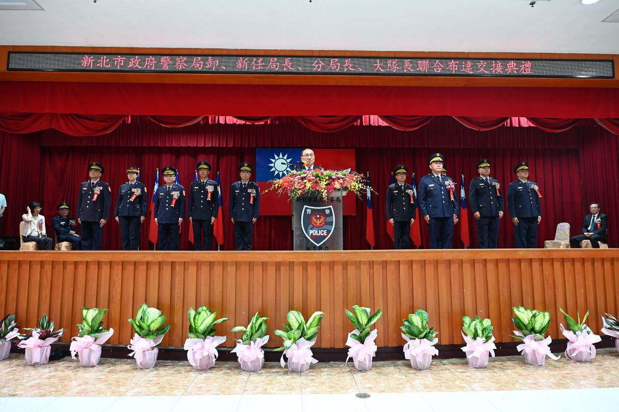
時間：114年8月1日
地點：本局6樓禮堂
事由：本局卸、新任局長、分局長、大隊長聯合布達交接典禮
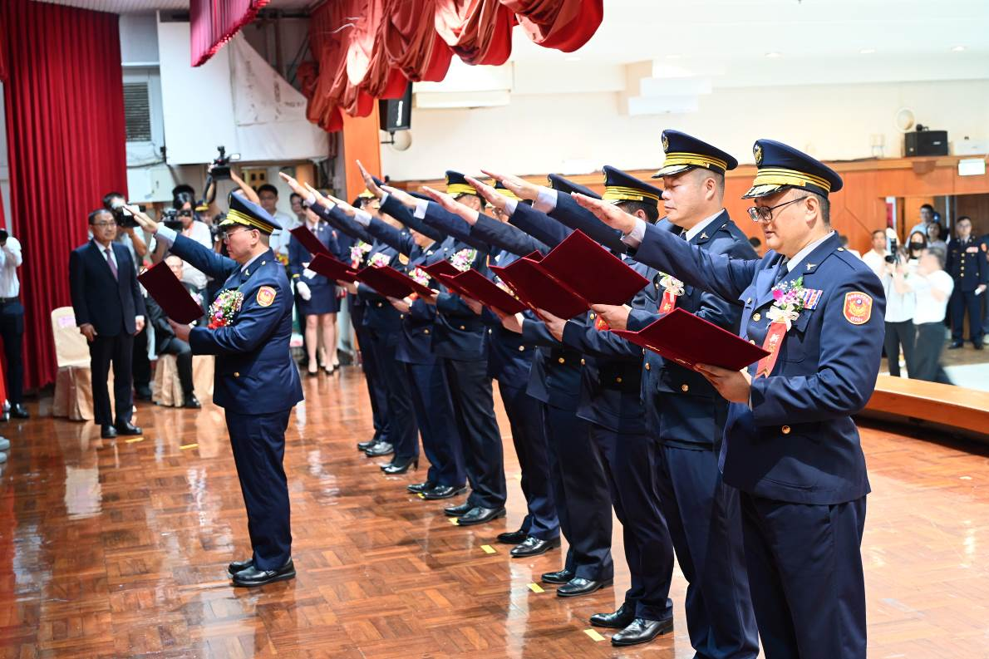
新北市政府警察局114年8月1日至31日警察大事記照片
時間：114年8月1日
地點：新北市新莊區
事由：新莊分局破獲陳○○涉嫌重大刑案
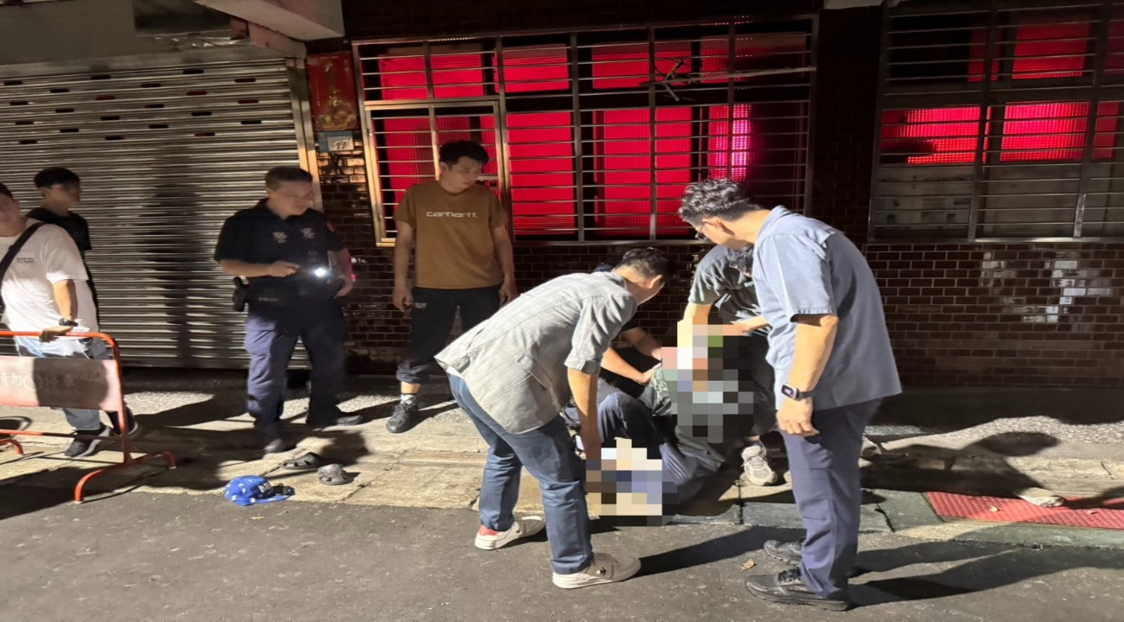
時間：114年8月1日
地點：新北市新莊區
事由：新莊分局破獲陳○○涉嫌重大刑案
本案僅有1張照片
新北市政府警察局114年8月1日至31日警察大事記照片
時間：114年8月1日
地點：高雄市新興區
事由：刑事警察大隊破獲謝○○等人涉嫌詐欺集團案
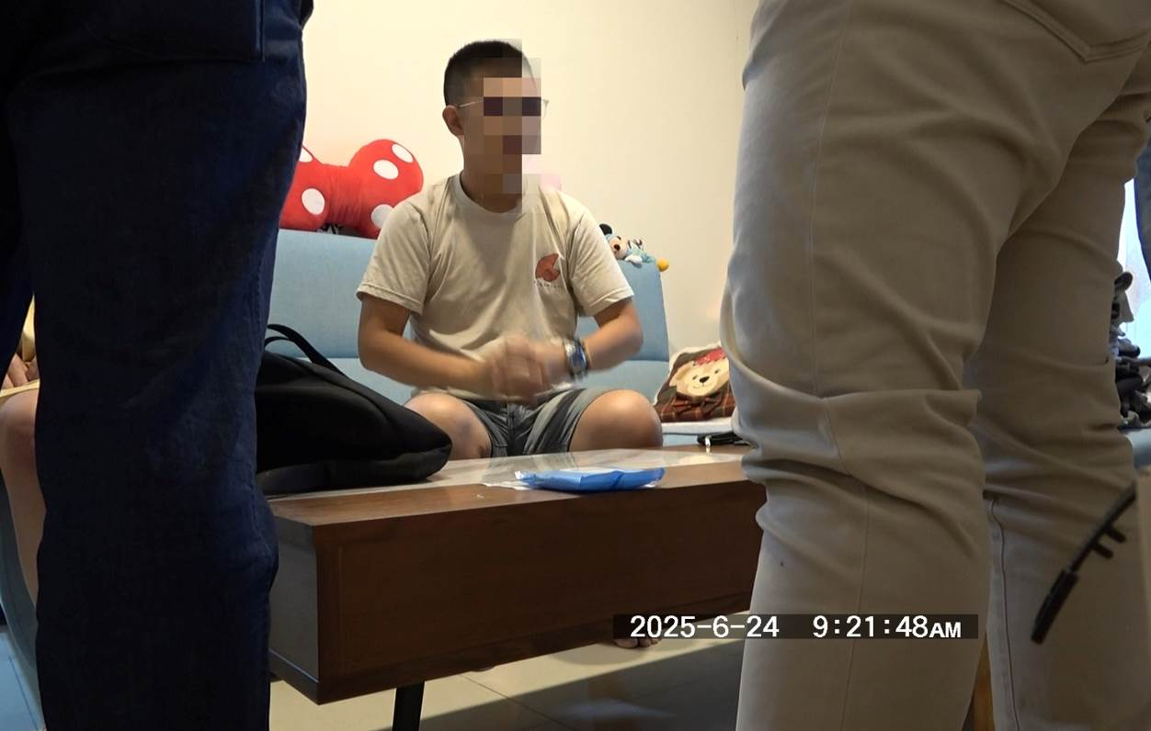
時間：114年8月1日
地點：高雄市新興區
事由：刑事警察大隊破獲謝○○等人涉嫌詐欺集團案
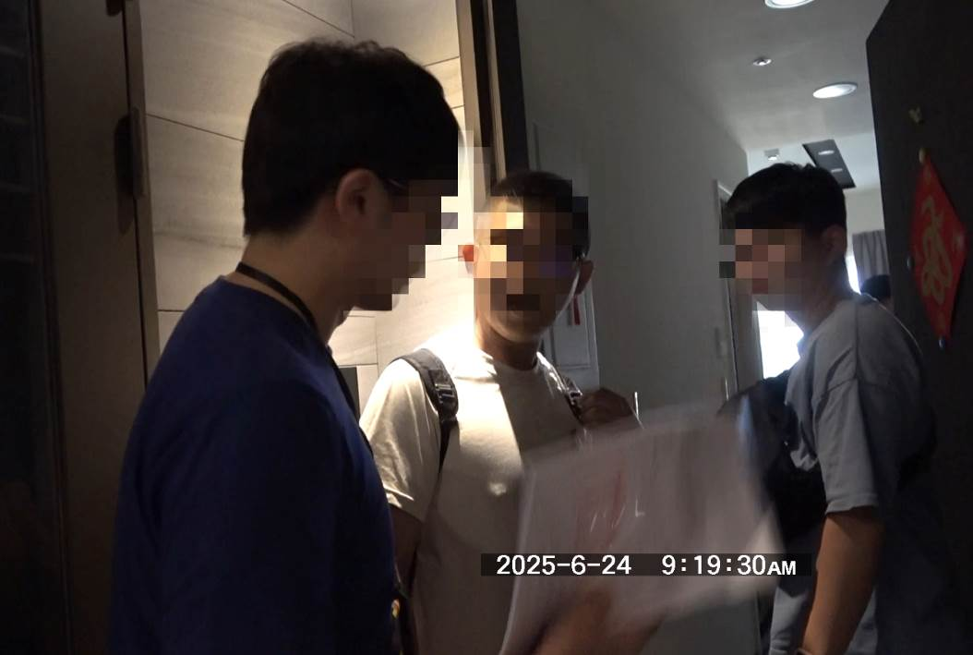
新北市政府警察局114年8月1日至31日警察大事記照片
時間：114年8月1日
地點：臺中市西屯區
事由：刑事警察大隊破獲周○○涉嫌槍砲案
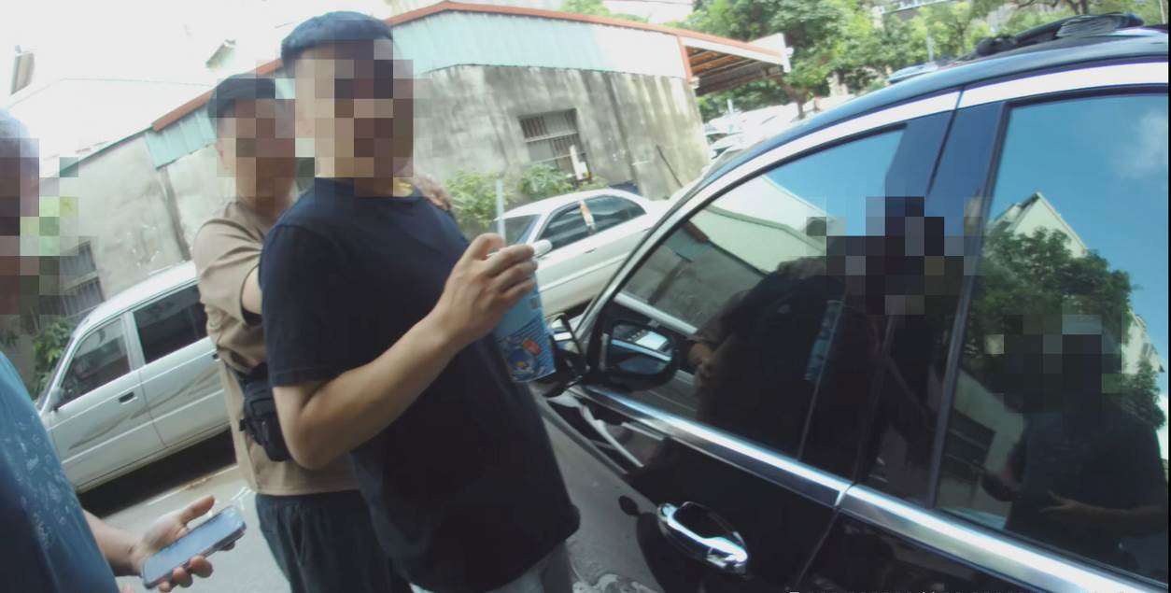
時間：114年8月1日
地點：臺中市西屯區
事由：刑事警察大隊破獲周○○涉嫌槍砲案
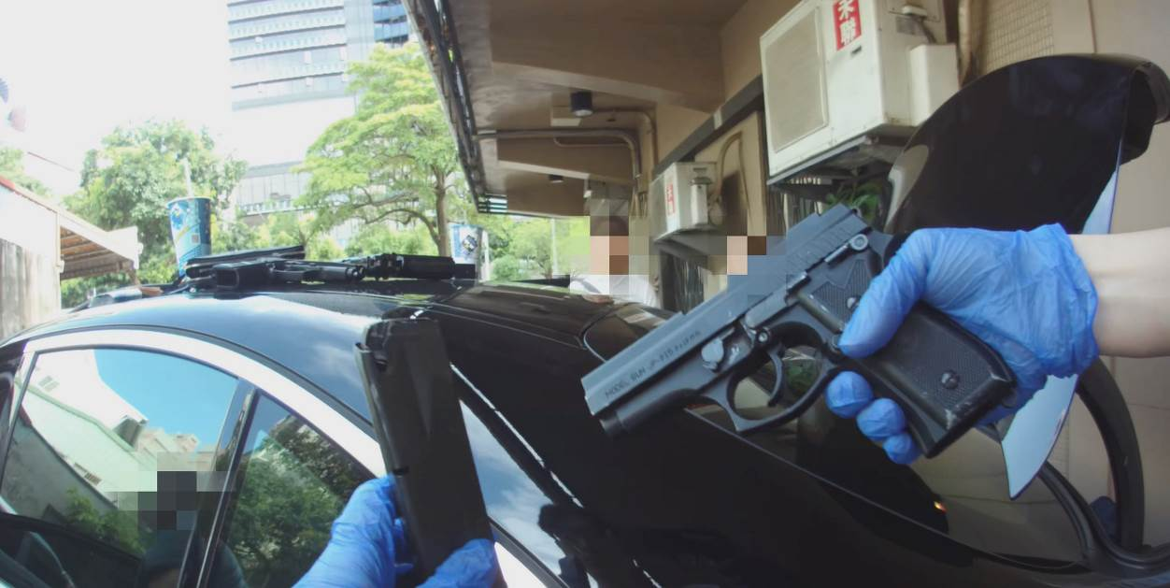
新北市政府警察局114年8月1日至31日警察大事記照片
時間：114年8月3日
地點：新北市汐止區
事由：汐止分局破獲詹○○涉嫌銀樓搶奪案
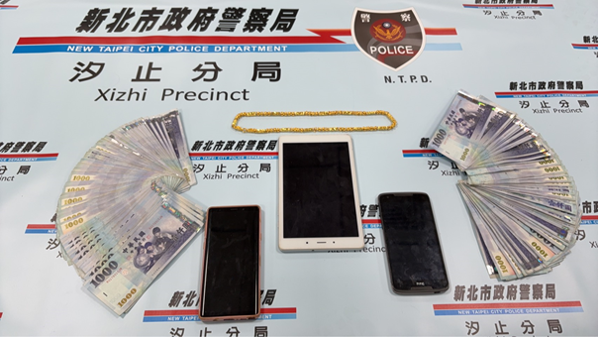
時間：114年8月3日
地點：新北市汐止區
事由：汐止分局破獲詹○○涉嫌銀樓搶奪案
本案僅有1張照片

新北市政府警察局114年8月1日至31日警察大事記照片
時間：114年8月7日
地點：新北市三重區
事由：土城分局查獲邱○○、白○○涉嫌毒品案
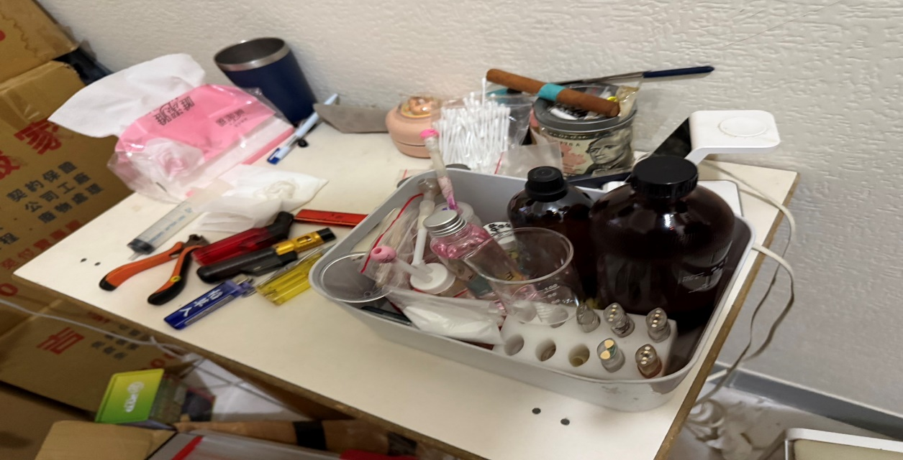
時間：114年8月7日
地點：新北市三重區
事由：土城分局查獲邱○○、白○○涉嫌毒品案
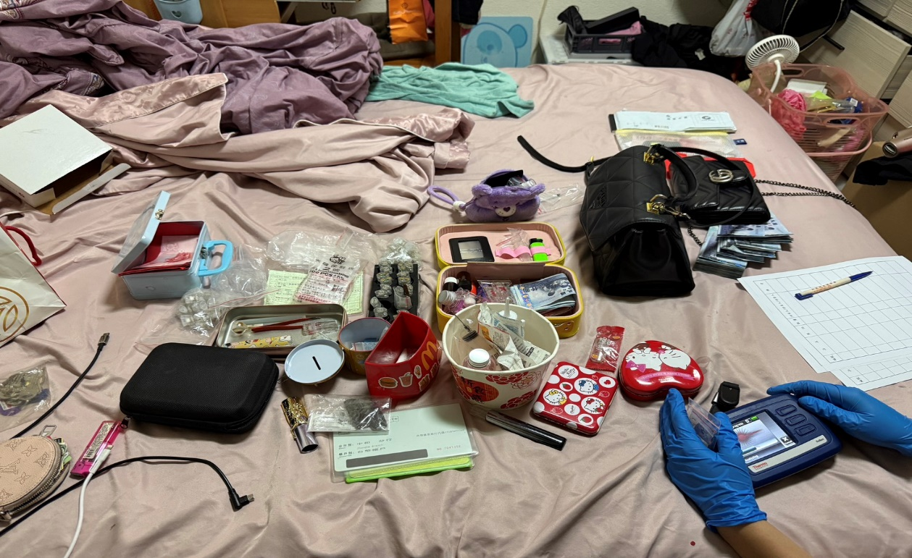

新北市政府警察局114年8月1日至31日警察大事記照片
時間：114年8月11日
地點：新北市新店區
事由：永和分局查獲林○○非法槍砲、毒品案
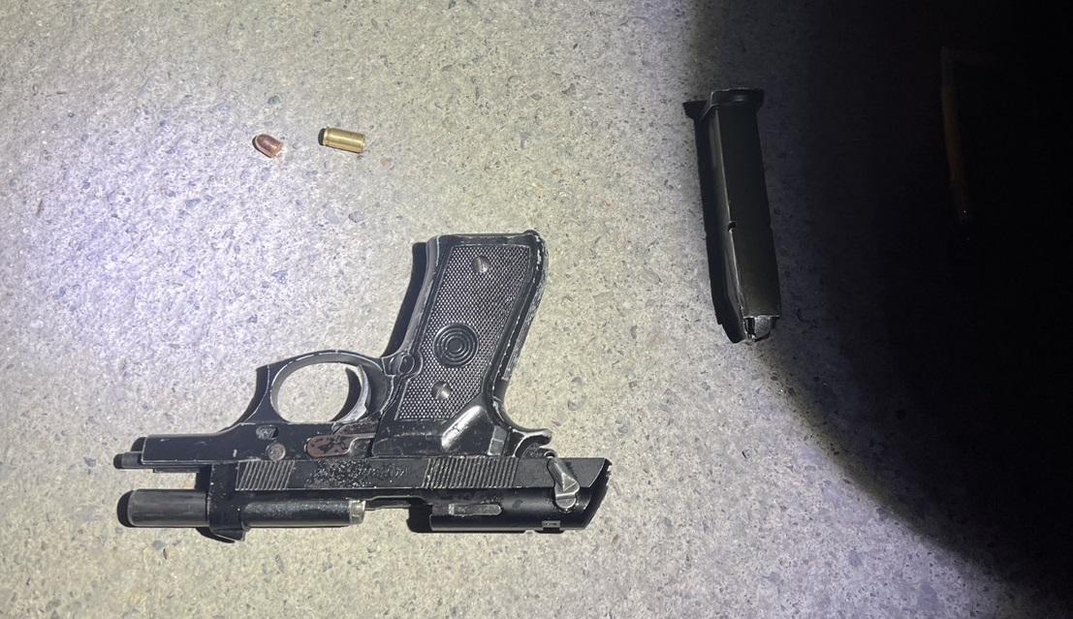
時間：114年8月11日
地點：新北市新店區
事由：永和分局查獲林○○非法槍砲、毒品案
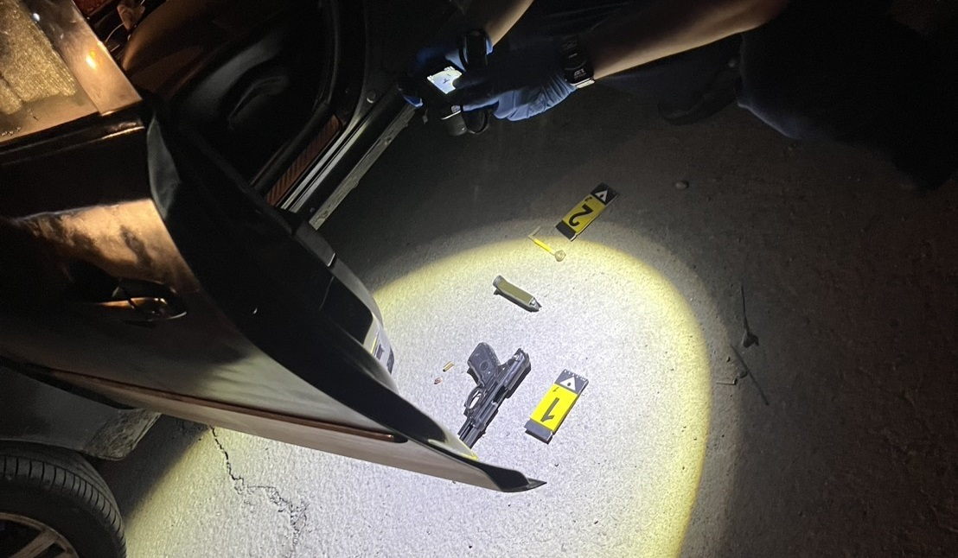
新北市政府警察局114年8月1日至31日警察大事記照片
時間：114年8月16日
地點：新北市三重區
事由：刑事警察大隊查獲周○○等2人涉嫌毒品案
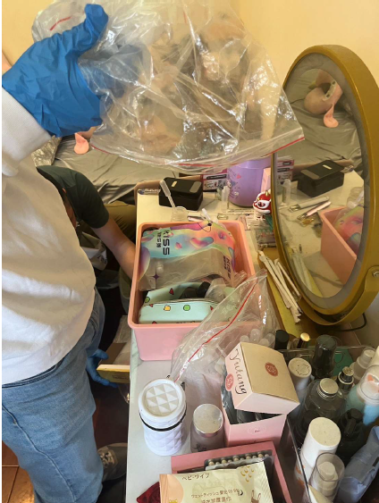
時間：114年8月16日
地點：新北市三重區
事由：刑事警察大隊查獲周○○等2人涉嫌毒品案
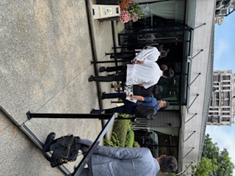
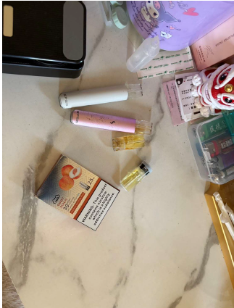
新北市政府警察局114年8月1日至31日警察大事記照片
時間：114年8月23日
地點：新北市三重區
事由：2025新北市河海音樂祭—新北大都會公園舞台
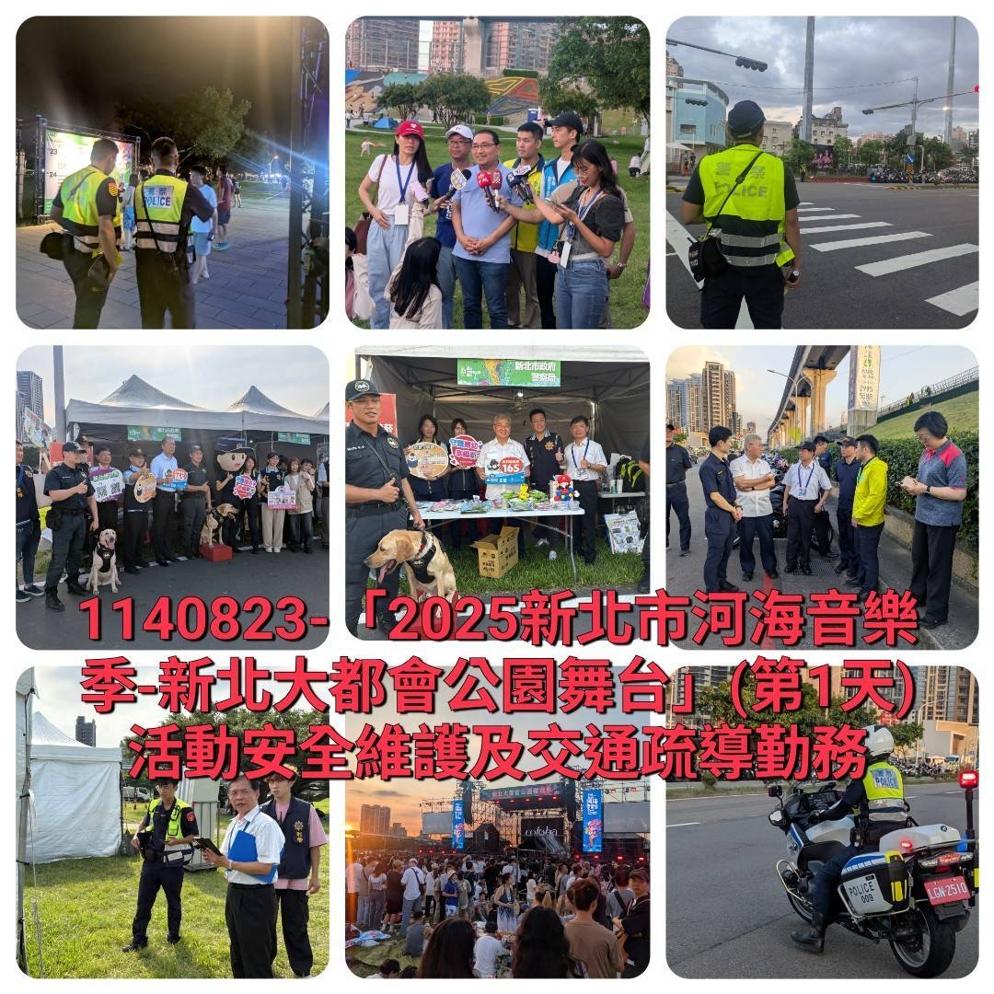
新北市政府警察局114年8月1日至31日警察大事記照片
時間：114年8月26日
地點：臺北市松山區
事由：刑事警察大隊破獲劉○○詐欺案
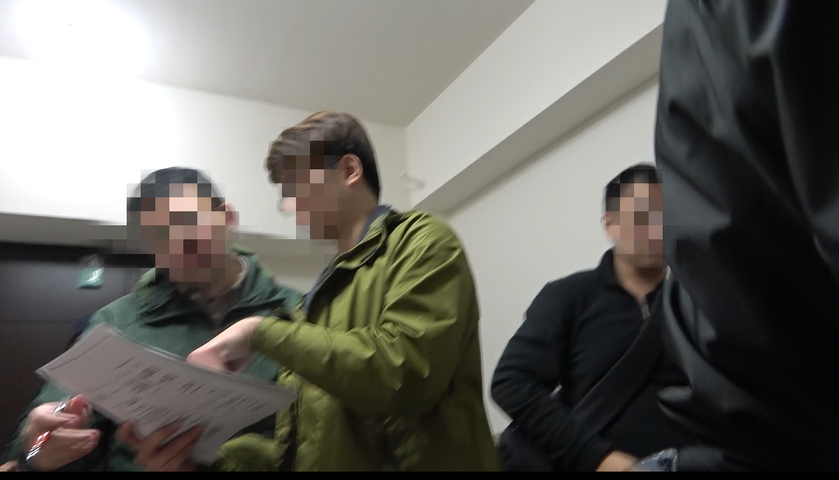
時間：114年8月26日
地點：臺北市松山區
事由：刑事警察大隊破獲劉○○詐欺案
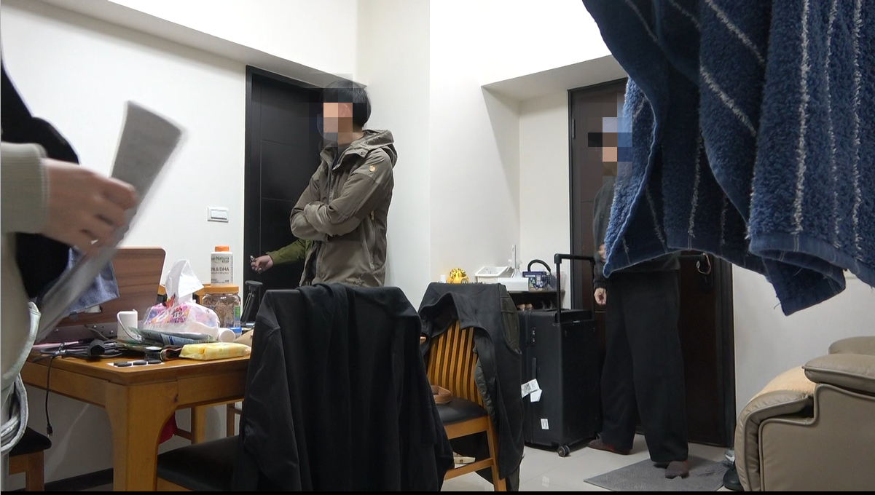
新北市政府警察局114年8月1日至31日警察大事記照片
時間：114年8月26日
地點：新北市板橋區
事由：刑事警察大隊破獲廖○○涉嫌毒品案
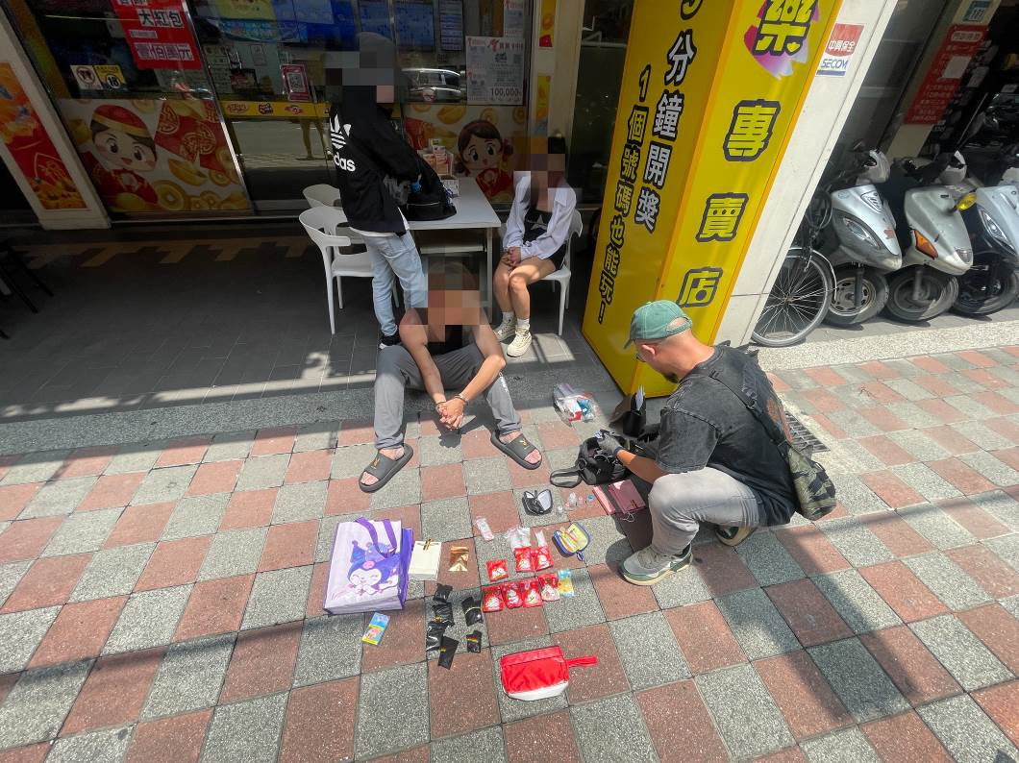
時間：114年8月26日
地點：新北市板橋區
事由：刑事警察大隊破獲廖○○涉嫌毒品案


